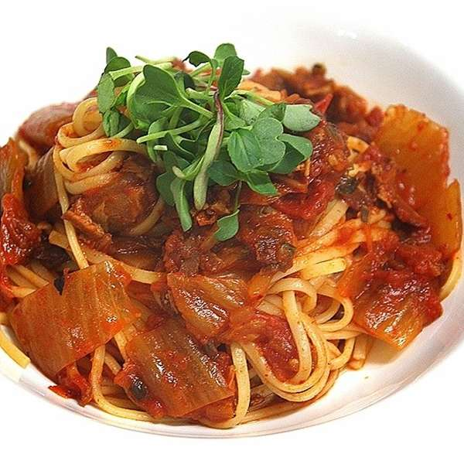

* 토마토 소스 김치 스파게티
* 재료 준비
* 스파게티면 3인분
* 배추김치 200g
* 베이컨 100g
* 토마토 통조림 (홀) 400g
* 백설탕 1ts
* 식용유 약간
* 만드는 방법   
  1. 잘 익은 김치 한 줌의 속을 대충 덜어내고 다져줍니다.  
  2. 베이컨 100g을 잘 썰어서 준비하고 토마토 홀 400g은 손으로 토마토를 대충 으깨거나 믹서에 갈아서 준비합니다.  
  3. 팬에 기름을 살짝 두르고 베이컨을 넣어서 베이컨 기름이 배어 나오게 볶아줍니다.  
  4. 김치를 넣고 김치가 충분히 무르도록 달달 볶아줍니다.  
  5. 토마토 홀을 넣고 설탕 1ts을 넣어서 뚜껑을 닫고 20분가량 약 불에서 뭉근하게 끓여주시면 완성됩니다.
* Tip : 소스가 너무 되직하다 싶으면 파스타 삶은 물을 살짝 넣어서 농도를 조절해 줍니다.
* 칼로리 : 1753.5 kcal
* 조리시간 : 15분

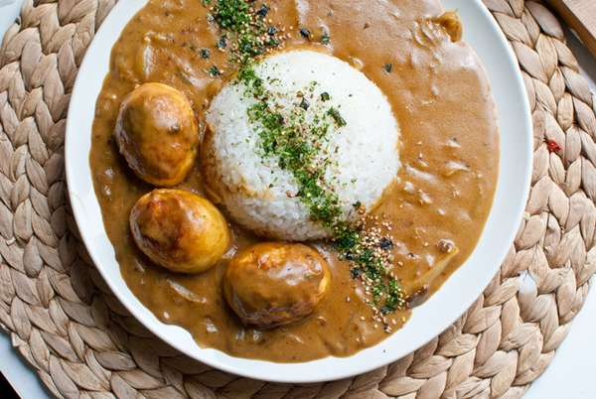

* 구운계란카레
* 재료 준비
* 계란 5개, 양파 2개, 카레가루 적당량, 쌀밥 2공기, 흰우유 1컵, 소금 약간, 후추 약간
* 만드는 방법  
  1. 양파 2개는 얇게 채쳐서 썰어줍니다.

2. 끓는 물에 계란을 넣고 끓기 시작한 후 약 6-7분 정도만 끓여줍니다.

3. 계란을 얼음물에 약 5-10분 정도 담궈서 껍질을 깔끔하게 까줍니다.

4. 팬에 기름을 두르고 계란 겉면을 노릇노릇하게 구워줍니다.

5. 미리 채 썰어놨던 양파를 넣고 잘 볶아줍니다. 이때는 불을 조금 줄이고 오랫동안 양파가 갈색이 되도록 볶아줍니다.

6. 끓는 물 2 컵과 우유 1컵을 넣고 카레를 넣어서 푹 끓여줍니다. 물은 농도에 따라 가감해주면 됩니다.

7. 푹 끓이고 마지막으로 간을 조금 보고 소금 후추를 넣어서 마무리 해줍니다.

* 카레 종류에 따라 맛이 달라지니 기호에 따라 골라주면 됩니다.
* 칼로리 : 630.4kcal
* 조리시간 : 30분

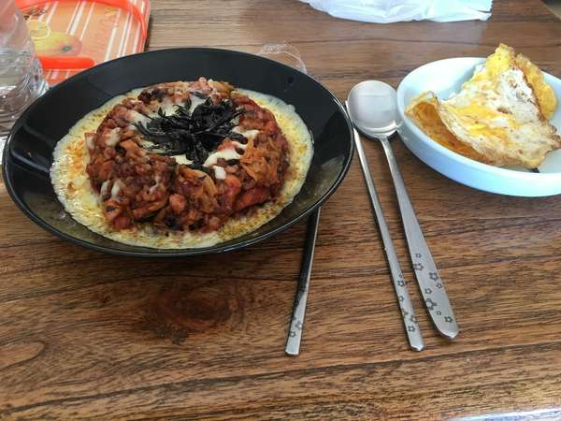

* **치폭뽁**
* 재료 준비
* 쌀밥 한그릇 반
* 묵은김치 밥보다 조금 더
* 두꺼운 베이컨 2줄
* 쌀밥 한그릇
* 피자치즈 60g
* 김 (선택) 2장 정도
* 만드는 방법

1. 일단 참기름 2스푼정도 팬에 붓고 김치를 중간 불에 볶아 줍니다.  
2. 베이컨을 미리 구워줍니다.  
3. 어느 정도 김치를 볶은 후 베이컨과 같이 볶아줍니다.  
4. 동그랗게 플레이팅 후 볶음밥 가운데를 조금 눌러줍니다.  
5. 눌러준 가운데에 치즈를 많이 넣고 겉 부분에 조금씩 둘러줍니다.  
6. 치즈가 다 녹을 때까지 전자레인지에 돌려줍니다.

* Tip : 베이컨을 볶을 때 다른 야채들과 함께 볶으면 더 맛있습니다.
* 칼로리 : 560.5 kcal
* 조리시간 : 30분

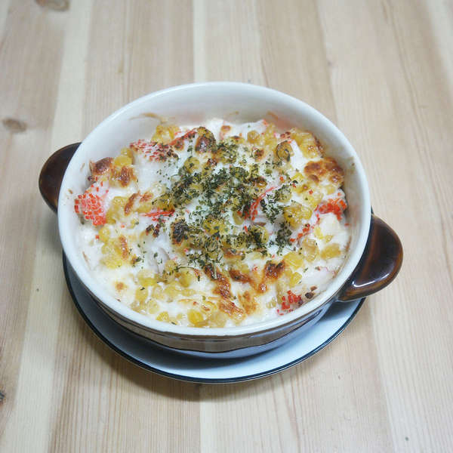

* 꽃맛살 콘치즈 딥
* 재료 준비
* 꽃맛살 한 봉지
* 옥수수 콘 한 컵
* 마요네즈 2~3큰술
* 피자치즈 한 줌
* 파슬리 약간
* 만드는 방법   
  1. 꽃맛살을 작은 조각으로 찢어 줍니다.  
  2. 옥수수 콘 반 컵~한 컵 정도 넣고 섞어줍니다.  
  3. 마요네즈 2~3큰술과 피자치즈 한 줌 정도 넣어줍니다.  
  4. 파슬리를 뿌리고 전자레인지에서 2분 30초 정도 돌려줍니다.
* Tip : 오븐이 있다면 180도에서 약 10-15분정도 돌려줍니다.

마요네즈와 피자치즈는 느끼한 것을 좋아할 경우 많이 넣어 주면 됩니다.

* 칼로리 : 227.5 kcal
* 조리시간 : 10분



* 닭볶음탕
* 재료 준비
* 고구마 3개
* 양파 1/2개
* 파프리카 1/2개
* 스위트 콘 개인취향
* 모짜렐라 개인취향
* 체다 치즈 1장
* 만드는 방법   
  1. 고구마의 껍질을 벗기고 듬성듬성 썰어줍니다.   
  2. 양파, 파프리카를 듬성듬성 썰어줍니다.

3. 끓는 물에 삶은 고구마를 으깨줍니다.  
4. 다져둔 재료와 스위트콘을 볶아줍니다.  
5. 으깬 고구마와 볶은 채소를 섞어준 후 프라이팬 위에 깔고, 준비한 치즈로 덮어줍니다.

6. 뚜껑을 덮고 치즈가 녹을 때까지 5~10분 정도 약불에서 익혀주면 완성됩니다.

* 칼로리 : 236.7 kcal
* 조리시간 : 30분